МУНИЦИПАЛЬНОЕ БЮДЖЕТНОЕ ДОШКОЛЬНОЕ ОБРАЗОВАТЕЛЬНОЕ

УЧРЕЖДЕНИЕ ЦЕНТР РАЗВИТИЯ РЕБЕНКА - ДЕТСКИЙ САД №26 «СОЛНЫШКО» Г.СВЕТЛОГРАД

**Консультация для родителей**

**(законных представителей)**

**«Музыкальные игры дома»**

Подготовила воспитатель:   
Перепелятникова Т.Н.

[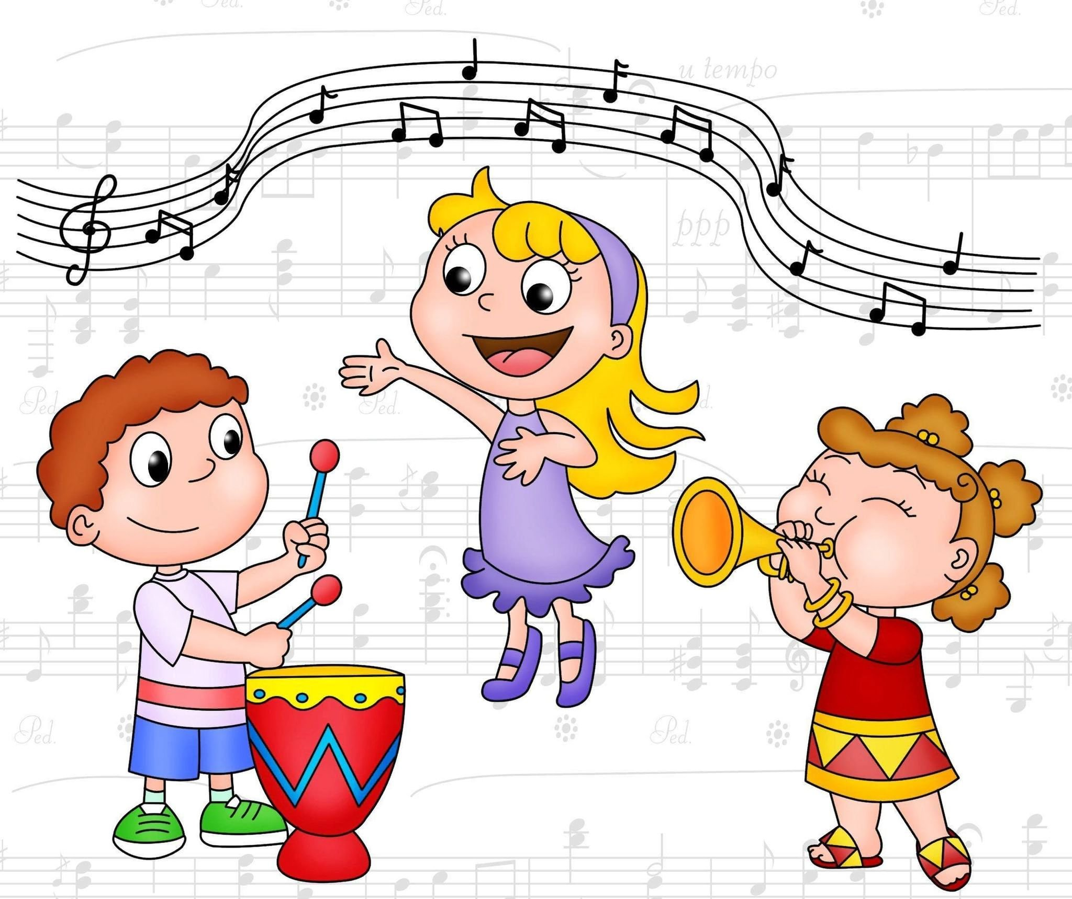](https://sardaanamaya-mk.obr.sakha.gov.ru/uploads/2001/84942a4efb18439d55742ff3458e67f30d9767d5.jpg)

Растет ребенок, и домашние с радостью отмечают в нем новые черты: он чутко реагирует на музыку - любит слушать, петь, неловко, но с удовольствием пытается танцевать, запоминает понравившиеся мелодии. Наверное, ещё рано говорит о гениальности и музыкальной одаренности. Скорее всего, как и большинство малышей, он чувствует музыку и получает большое удовольствие от ее звучания.

Знакомить ребенка с миром звуков можно уже с пелёнок. Тонкий звук колокольчика, струны, игрушечной музыкальной шкатулки и даже тембр голоса родных людей - это первая музыка для него. Если мама умеет петь - прекрасно, ее голос лучшая мелодия для сына или дочери. Если нет, то малышу можно подобрать спокойную, приятную музыку - известные классические композиции в современной обработке. При выборе музыки для самых маленьких главным критерием должна быть мелодичность.

Музыкальные игры в условиях семьи являются эффективным средством профилактики неврозов, а также прекрасной подготовкой для дальнейшего обучения. Совместный музыкально-игровой досуг для ребенка может организовать любая мама или бабушка без специальной педагогической, музыкальной подготовки.

**Игра** — основной способ обучения и воспитания дошкольников.

В игре ребёнок развивается как личность, у него формируются те стороны психики, от которых в будущем будут зависеть успешность его учебной и трудовой деятельности, его отношения с людьми. Музыкальная игра являются важным средством развития музыкальной деятельности ребенка. Музыкальные игры помогают привить любовь к музыке, заинтересовать основами музыкальной грамоты, вызвать интерес и желание участвовать в них. В результате ребенок учится любить, ценить, понимать музыку и получает необходимые знания об основах музыкальной грамоты,

В своей педагогической работе музыкальные игры использую на занятиях, на праздниках и развлечениях, в самостоятельной деятельности ребенка в детском саду. Для музыкального воспитания и развития ребенка в семье я хочу предложить вам, родители, простые музыкальные игры. В эти игры вы можете играть как вдвоем, например ребенок и мама, так и всей семьей дома, на семейных праздниках, по дороге в детский сад.

Исследователями заметили, что музыкальные игры оказывают заметное влияние на развитие внимания, на формирование способности к восприятию информации. Для того, чтобы ваш ребенок  «музыкально» развивался, рекомендуем:

***ПРИДУМАЙ НОТАМ СЛОВА»***

Участники игры по очереди придумывают слова, содержащие сочетания, соответствующие семи нотам и произносят вслух. В результате должен получиться ряд слов. Например: **до**м – **ре**диска – **ми**шка – **фа**ртук– **соль** – **ля**гушка – **си**ница.

***«ПЕСНЯ-ТАНЕЦ МАРШ»***

Первый участник называет любой жанр музыки, второй участник его должен изобразить движениями *(если это марш или танец)* или спеть песню *(если жанр песня)*. После выполнения задания второй участник называет жанр, а следующий участник показывает жанр и т. д.

***«АПЛОДИСМЕНТЫ»***

Одна из самых простых музыкальных игр – на запоминание прохлопанного ритма. Первый из участников придумывает простейший ритм и прохлопывает его в ладоши. Второй участник повторяет и придумывает другой ритм и прохлопывает. И так далее.

***«СТУЧАЛКИ»***

Для этой игры нужны музыкальные инструменты. Если дома нету музыкальных инструментов подойдут предметы, с помощью которых можно извлечь звук, например металлические столовые приборы, кубики и др. Желательно использовать разные по тембру материалы – деревянные шкатулочки или пластиковые коробочки, металлические банки и кастрюли. Стучать по ним можно металлическими палочками или ложками.

Первый участник придумывает и *«проигрывает»* ритм на предметах, например, железными палочками простучать часть ритмического рисунка по деревянной поверхности, а часть – по металлической. Второй участник повторяет ритмический рисунок с использованием тех же самых предметов и тембров.

***«БУДЕМ ПЕТЬ ПЕСЕНКУ ПО ЦЕПОЧКЕ»***

В игре используются песни, которые знают все участники игры, например детские песенки из мультиков. Первый участник начинает петь песню и поет первую строчку, вторую строчку песни поет следующий участник и так далее. Цель игры спеть песенку без остановок.

***«ЗВУКИ ВОКРУГ НАС»***[Хочу такой сайт](https://сайтобразования.рф/)

Участники прислушиваются к звукам, которые их окружают и по очереди пропевают. Например, участник говорит, что слышит гул летящего самолета и поет на одном звуке: у-у-у-у-у, также участник изображает голосом приближающийся и улетающий в даль самолет, постепенно усиливая и ослабляя звучание.

***«ЗАЙМИ МЕСТО»***

В эту игру желательно играть большой семьей. Это самая любимая игра детей. На середину комнаты в кружок ставят несколько стульев, количество стульев зависит от числа игроков и должно быть на один меньше. Ведущий включает веселую и ритмичную музыку, игроки бегают вокруг стульев, при окончании звучания музыки участники игры садятся на стулья. Тот, кто не успел занять стул или сел мимо, должен выйти из игры. Вместе с ним убирается один стул. Игра продолжается до тех пор, пока не останется один игрок вместе с одним стулом.

***«ГРОМКО-ТИХО»***

Для игры подойдут 2 одинаковых предмета, но разные по размеру, например два кубика: большой и маленький. Первый частник поет отрывок песни, а второй должен показать с помощью предмета как спел первый участник: большой кубик – громко, маленький кубик – тихо.

Другой вариант игры. Первый участник показывает маленький кубик, второй участник должен тихо спеть песенку или пропеть своё имя. Второй участник показывает большой кубик, следующий участник должен громко исполнить песню или пропеть своё имя.

***«УГАДАЙ МЕЛОДИЮ»***

Первый участник пропевает мелодию известной песни на любой слог (ля-ля-ля, на-на-на, второй участник должен угадать название песни. После правильного ответа, второй участник загадывает мелодию другому участнику и пропевает её и т. д.

***«ПРОДОЛЖИ»***

Темы для этой игры разнообразны: это могут быть имена и фамилии композиторов (Людвиг ван Бетховен, Иоганн Себастьян Бах, Вольфганг Амадей Моцарт, Пётр Ильич Чайковский, Николай Андреевич Римский-Корсаков, Владимир Яковлевич Шаинский и др.); названия музыкальных произведений одного композитора (П. И. Чайковский *«Детский альбом»*, состоящий из нескольких музыкальных произведений: *«Марш деревянных солдатиков»*, *«Болезнь куклы»*, *«Новая кукла»*, *«Вальс»*, *«Полька»*, *«Мазурка»*, *«Нянина сказка»*, *«Баба – Яга»*, *«Песня жаворонка»* и др.); название музыкальных инструментов *(гитара, барабан, бубен и др.)*; слова, характеризующие эмоционально-образное содержание музыки *(радостная, задумчивая, неторопливая и т. п.)*; название нот *(до, ре, ми, фа, соль, ля, си)*; название и показ музыкально-ритмических и танцевальных движений *(бег, галоп, поскоки, шаг польки, хороводный шаг, приставной шаг и др.)*.

Например, вы решили поиграть на тему композиторы, то первый участник игры называет имя и фамилию одного композитора, второй участник другого композитора, следующий третьего композитора и т. д. вот еще вариант на эту тему: первый называет имя и отчество композитора, второй участник должен назвать его фамилию. После правильного ответа второй участник называет имя и отчество другого композитора, а следующий участник его фамилию и т. д.

-Создайте фонотеку из записей классики, детских песенок, музыки из мультфильмов, плясовых, маршевых мелодий, фоновые мелодии. Такую музыку можно включать на тихой громкости при чтении сказок, сопровождать ею рисование, лепку, укладывание малыша спать

-Организуйте домашний оркестр из покупных детских музыкальных инструментов или самодельных шумовых игрушек. Сопровождайте подыгрыванием на них записи детских песен, танцевальных, маршевых мелодий, собственное исполнение песен.

-Чтение стихов, загадок, сказочных историй может сопровождаться подыгрыванием на музыкальных инструментах.

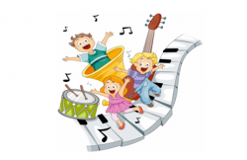 -Игра на освоение ритма «Угадай песенку». Играть можно при любом удобном случае. Правила просты. Задумайте известную вашему ребенку песенку и прохлопайте ее ритм. Пусть он угадает песенку. Постепенно ребенок сам научится загадывать такие ритмические загадки. Не забывайте, что ребенку сложно удержать в памяти большой отрывок мелодии, поэтому в игре загадывайте только припев песенки, всего несколько строчек.

-Можно развивать музыкальный слух, знакомить с высокими и низкими звуками. Для этого можно использовать свой голос, металлофон, пианино. Покажите малышу, как летает и жужжит комарик (очень высокие звуки, как гавкает собачка (звуки средней высоты, как ревет мишка (очень низкие звуки). Пусть ваш ребенок сопровождает свои звуки движением. Например, попросите его показать, как летает комарик (малыш имитирует движение комарика, а также звучит тонким голосочком) и так далее.

-Длительность звука можно изучить с помощью рисования. Пусть Ваш ребенок, пока звучит нота, рисует на листе бумаги линию, а когда звучание закончится, перестанет рисовать («Посмотри, какой длинный звук», - скажите Вы ребенку). А на короткие звуки линии будут короткими или превратятся в точки.

-Игра на развитие тембрового восприятия «Угадай, что звучит». Для этой игры понадобятся предметы, которые есть в каждом доме. Например, стеклянная бутылка, чашка, кастрюля, тарелка, стакан. Возьмите карандаш за самый кончик и постучите по каждому предмету по очереди. Затем, попросите ребенка отвернуться и постучите по какому-нибудь одному предмету. Когда малыш повернется, дайте карандаш ему, и пусть он отгадает, по какому предмету Вы стучали. Вначале не берите много предметов, игра не должна быть сложной. Постепенно можно игру усложнять, добавляя предметы, похожие по звучанию, или угадывать звучание не одного предмета, а последовательности звуков.

-Под музыку с детьми можно танцевально импровизировать, тогда таких детей будет отличать грациозность движений.

-Инсценирование – еще один вид совместной деятельности. Инсценировать можно песни, сказки, стихи, что, безусловно, развивает фантазию.

-Различные звукоподражания, производимые в процессе чтения сказок, а также песенные импровизации, передающие то или иное состояние, вызывают у детей у детей большой интерес и развивают творческое начало.

-Совместные походы на детские спектакли обогатят впечатления малыша.

-Бывая на природе, прислушивайтесь вместе с ребенком к песенке ручейка, шуму листвы, пению птиц. Вокруг нас звучащий мир, не упустите возможность познать его богатства для гармоничного развития вашего малыша.

